武汉Unity3D开发技能培训课程
上课地点：武汉 上课形式：面授 培训费用：详询
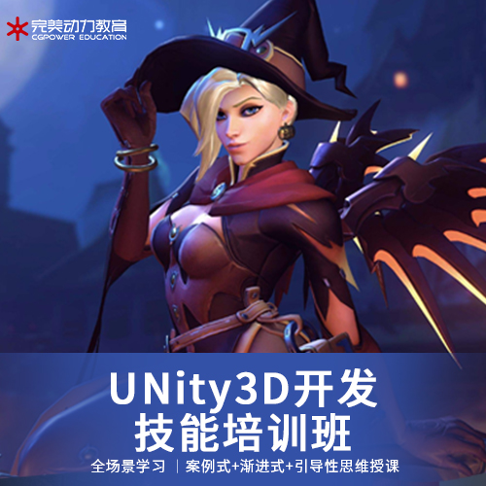

【就业方向】
Unity3D游戏开发工程师，Unity3D游戏开发讲师
【教学优势】
小班授课、名师大咖教学、一对一服务、实战项目教学
【服务优势】
1元免费试学、一线大咖授课、签订就业协议、线下实体授课、0元入学后付款志创作最 具影响力的中国影像，逐步引领中国CG教育行业新格局。
【课程简介】
Unity 是实时3D互动内容创作和运营平台。包括游戏开发、美术、建筑、汽车设计、影视在内的所有创作者，借助Unity将创意变成现实。Unity平台提供一整套完善的软件解决方案，可用于创作、运营和变现任何实时互动的2D和3D内容，支持平台包括手机、平板电脑、PC、游戏主机、增强现实和虚拟现实设备。
【课程内容】
1.Unity3D图形操作
（1）Unity引擎布局，熟练界面流程。
（2）Unity资源导入导出流程。
（3）Unity2D/3D场景搭建开发。
（4）Unity粒子系统，增加特效实战。
（5）Unity物理引擎，增加抓娃娃机项目实战。
（6）Unity光照系统。
（7）Unity引擎常用开发技术，结合游戏开发实战开发。
（8）Unity脚本开发，脚本扩展技巧训练。
2.C#语法、数据结构、算法
（1）C#初级，开发语法打底。
（2）C#中级，面向对象加强。
（3）C#高级，线程网络实训。
（4）数据结构，完善游戏数据存储和开发结构。
（5）游戏算法，结合Unity游戏整合不同游戏算法。
（6）游戏设计模式，以常用开发模式训练。
3.Unity2D/3D实战项目开发
【公司简介】
完美动力集团成立于1999年，是一家业务范围涵盖影视动画制作、电影电视剧特效制作、影视包装、广告制作、图书出版、游戏设计与开发、CG人才培养的集团公司，同时也是国内CG行业中产业链完整的集产、学、研融合于一体的示范性单位。完美动力集团以创意领航，秉承完美的理念，立志创作最 具影响力的中国影像，逐步引领中国CG教育行业新格局。
完美动力多次荣获全国权威机构颁发的各项教育类大奖，被业内誉为CG人才培养基地。完美动力教育的讲师均在制作公司具有多年以上的制作经验及丰富的授课经验，热心于CG教育领域，多数讲师亲自编写过诸多教材 。以大量的成功案例向社会提供专业CG类培训，更致力于打造中国CG人才，以保证教学质量为培训的基本立足点，为学员提供CG职业教育。

